INTGRAD høst 2018 søknader som skal vurderes faglig

Alle søknader om opptak i INTGRAD 2018 er nå administrativt saksbehandlet. Det vil si at de søknadene som er komplette og hvor søker tilfredsstiller minimumskrav til opptak, blir nå overført fakultetene for en faglig vurdering.

Hvordan finne søknader som skal ha en faglig vurdering?
Søknadene som skal ha en faglig vurdering finnes i FS; opptaksmondul; søknad samlebilde og er markert med OFF i Dok. Status feltet. Søknader med en annen Dok. Status kode skal ikke behandles faglig.
For å finne alle søknader som skal vurderes faglig for et program, fyll ut riktig opptak, år og semester samt Studietype.
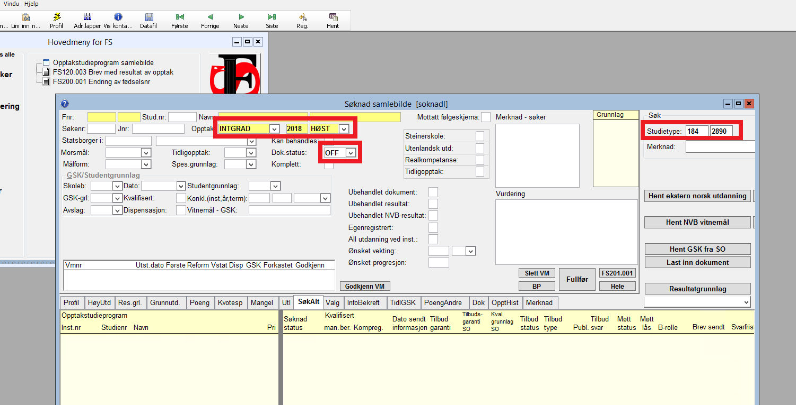
Her er INTGRAD opptaket høst 2018, alle OFF søknadene for Global Health søkt opp.

Hvilket program er det søkt om opptak til?
I fanen «SøkAlt» ser du program vedkommende søker har søkt opptak til, samt hvilken prioritering alternativet har. En søker kan søke om opptak til to program og man søker i prioritert rekkefølge. Begge program kan gis en faglig vurdering uavhengig av program og prioritering.
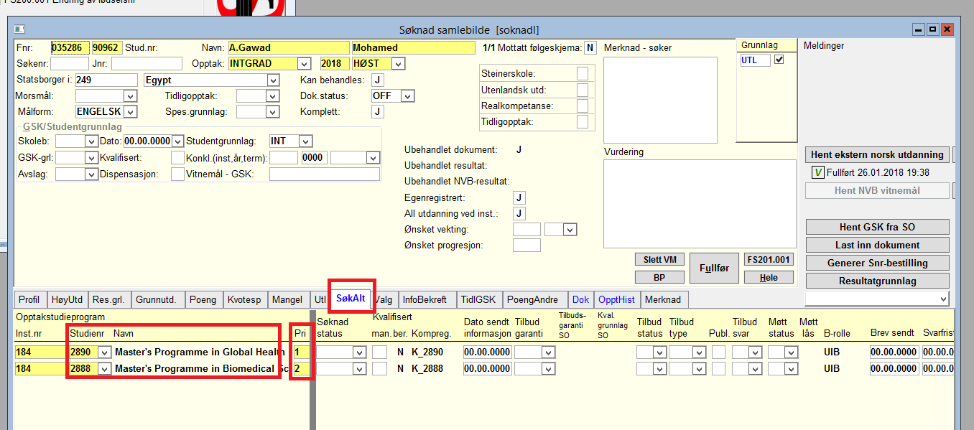
Her vises «SøkAlt» fanen.

Hvordan se dokumentene i søknaden om opptak?
I fanen «Dok» ser du dokumentasjonen søker har lastet opp. Denne dokumentasjonen må vurderes for så sjekke om søkeren dekker de faglige kravene for opptak.
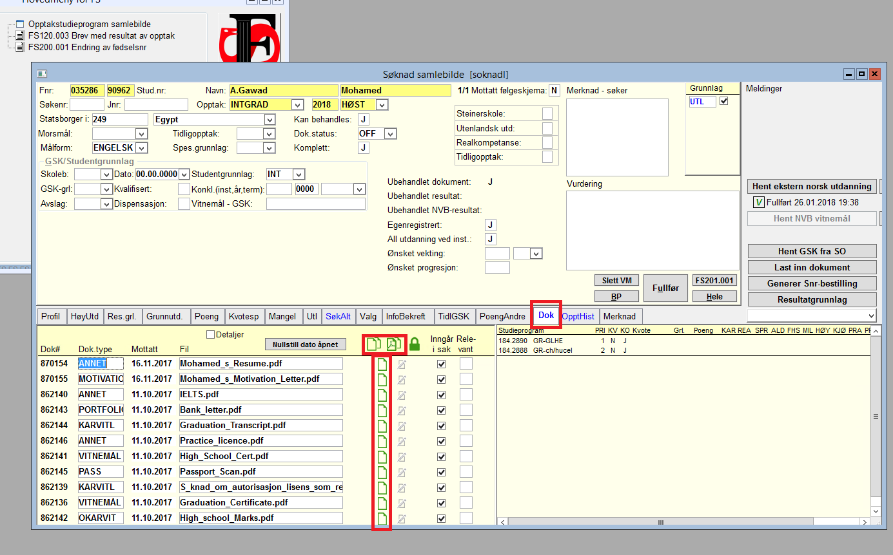
Her vises «Dok» fanen.

For å se dokumentene finnes det flere alternativer for hvordan disse skal vises. Man kan enten åpne alle dokumentene samtidig og enkeltvis eller åpne alle dokumentene i en visning. Videre er det bare å klikke på ikonet ved siden av filnavnet for å åpne ett og ett dokument. Hvordan man velger å se på dokumentene er opp til hver og en, men vær oppmerksom på at det kan være flere dokumenter i bildet enn dem du ser. Bla derfor nedover for å se om det er flere dokumenter dersom du åpner ett og ett dokument. I noen søknader kan også noen dokumenter være markert i en lysere gråfarge enn de andre dokumentene. Disse dokumentene skal også sjekkes. Dersom det ikke er haket av for «inngår i sak» vil disse dokumentene ikke vises når man velger å vise alle dokumentene samtidig enten enkeltvis eller samlet.

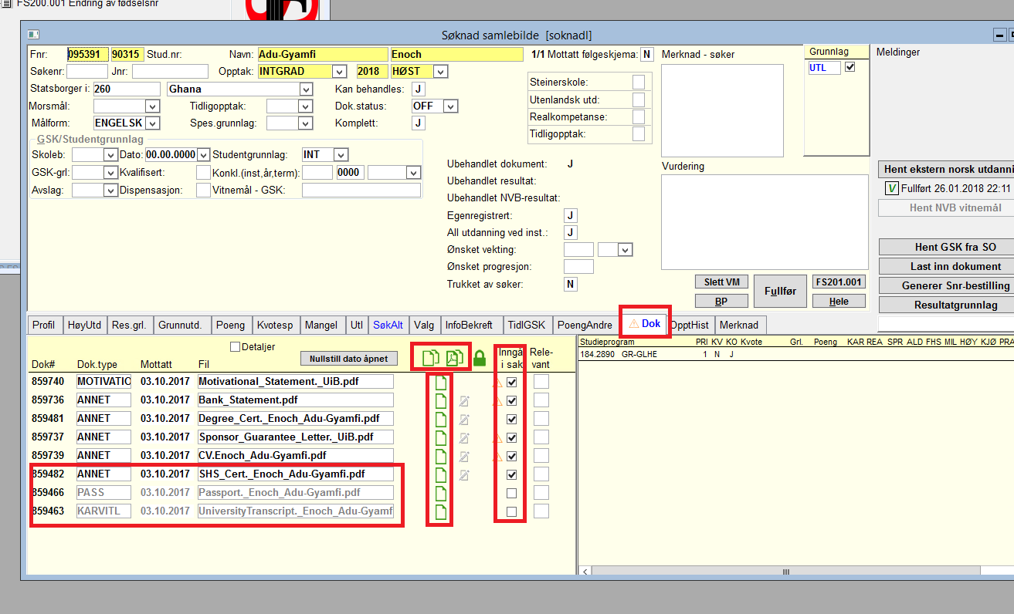
Tips: Lag deg en excel liste over søknadene du skal saksbehandle og søk deretter opp en og en søknad. Husk å lukke dokumentene etter ferdigbehandling av hver søknad, slik at du saksbehandler riktig søkers dokumenter.
Dersom man under den administrative saksbehandlingen har vært i tvil om søkers kvalifikasjoner eller dokumentasjon er tilstrekkelig har søknad likevel blitt overført til en faglig vurdering. Merknader og kommentarer til søknaden finnes i merknadsfeltet.
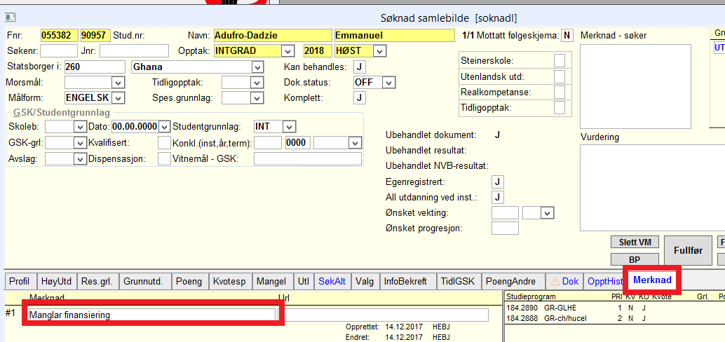
Søknad med merknad til faglig vurdering.

Hvordan registrere avslag og tilbud om opptak?
I fanen «Profil» skal det registrertes om søkeren dekker/ikke dekker det faglige kravet til opptak.
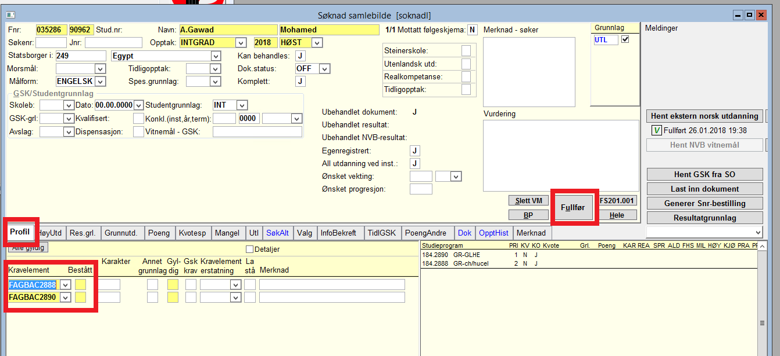

Dette gjøres ved å svare ja eller nei på kravelementet (for hvert program) som ligger under denne fanen. Dette gjøres ved å sette en J eller en N i ruten «bestått». Trykk enter etter at kravelementet er besvart for å lagre.
Tallene bak bokstavene i kravelementet indikerer hvilket studieprogram kravelementet tilhører. Hvis en søker skal få tilbud, må kravelementet være besvart med J. Hvis søkeren ikke får tilbud om opptak, må kravelementet besvares med N. Avslutt med å trykke «Fullfør».
Tilbud/avslag settes i fanen «SøkAlt» i ruten(e) «Tilbud status» (scroll bortover til du finner denne ruten). Tilbud merkes med «I» og avslag merkes med «FAGBAC». Avslutt med «Fullfør».
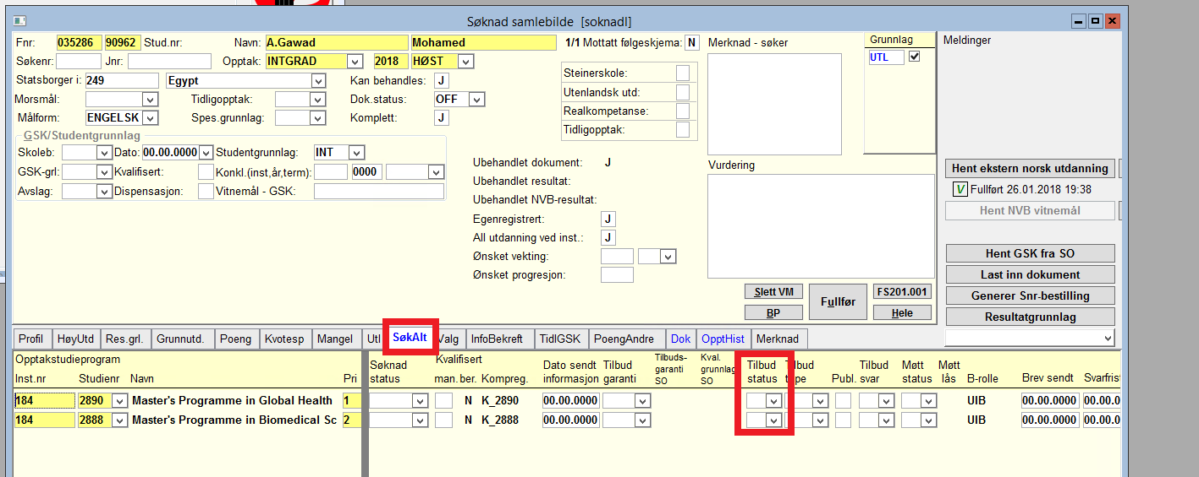
Første prioritet og andre prioritet kan behandles samtidig, og fakultetene/instituttene gir tilbud til de søkerne de vil ha, uavhengig av prioritet. Når SA får søknadene «tilbake» blir alle tilbudene gjennomgått, og de søkerne som har fått tilbud på 1. og 2. pri, blir endret slik at tilbudet på 2. pri bortfaller. Disse søknadene vil bli markert med «B» i «Tilbud status».
Når SA har gjennomgått søknadene til dem som fakultetene ønsker å tilby opptak til, vil vi orientere dere, slik at dere får en oversikt over bortfalte tilbud.
Endelig frist for faglig vurdering av INTGRAD høst 2018 er 15. mars 2018.

Dok. Status koder:
MD: Har kun registrert en søknad, ingen opplastede dokumenter
NORSKADR: Søkere med norsk adresse
TRU: Søker har trukket sin søknad
OFF: Overført fakultetet for faglig vurdering
IK: Ikke kvalifisert, tilfredsstiller ikke UiB’s minimumskrav
DOK: Mangler dokumentasjon
FAGBAC: Faglig bakgrunn ikke kompatibel med UiB’s faglige tilbud

